Fabia et flamma Vestae
scripsit
Laura E.G. Berg



Copyright © 2020 Laura E.G. Berg
All rights reserved.

ISBN: 978-1-7336875-1-5

Index Capitulorum

Verba Auctoris 5

I: dies natalis 6
II: in foro 11
III: libum 17
IV: libum faciunt 23
V: Vestalia 28
VI: ad templum 35
VII: sollictissima 41
VIII: fabula 46
IX: vota 52
X: sorte 57

Index Verborum 65
Addenda
De Auctore
Verba Auctoris
This novice level Latin novella introduces aspects of Roman religious life: birthday traditions, the goddess Vesta, her holiday, and her priestesses.
This reader shelters (limits) vocabulary. There are 63 unique words (excluding proper names and words defined in the text) used in a variety of forms throughout the novella. There is an extensive dictionary, with English meanings and example phrases.
Included in the Addenda is a recipe for libum, the lyrics to the Happy Birthday song in Latin, a few questions and answers as well as lines from Ovid’s Fasti providing more background to the traditions introduced in the novella, and a bibliography for further research.
[thank you]
Laura E.G. Berg
2020
I: dies natalis

Fabia est puella.

Fabia Romae habitat. Fabia est puella Romana.

dies est.

est dies natalis Fabiae.

Fabia laeta est. Fabia laeta quia est dies natalis suus.

mater: felicem natalem, Fabia!

pater: felicem diem natalem tibi, filia!
pater et mater sunt laeti. parentes laeti sunt.

Fabia quoque est laeta.

Fabia habitat cum patre et matre suis.

Fabia et parentes Romae habitant.

sunt familia Romana.

Fabia est laeta.

decem annos nata est.

Fabia est puella Romana laeta.


dies est. dies lucet.

Fabiae placet dies lucens.

Fabia est laeta quia dies lucet. Fabia laeta est quia dies lucet in die natale suo.

Fabia respondet parentibus: gratias ago! felicem natalem mihi!

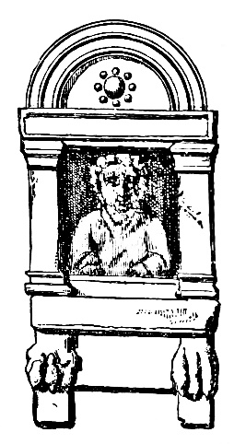
Fabia et parentes sunt domi.

est lararium in domo.

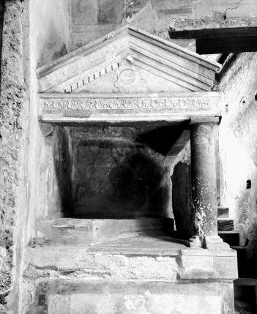
lararium est templum in domo.

Fabia ad lararium sacrificat. Fabia et parentes ad lararium sacrificant.

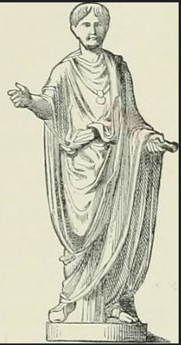
Fabia genium habet.

Fabiae placet genius suus.

genius servat Fabiam.

die natale suo, Fabia sacrificat genio.

patri et matri Fabiae quoque placet genius.

parentes, in die natale Fabiae, quoque genio sacrificant.

sacrificant genio ad lararium. familia genio ad lararium in domo sacrificat.

Fabia diem natalem suum cum parentibus celebrat

– sacrificando genio ad lararium.

II: in foro

est dies natalis Fabiae.

Fabia est laeta. Fabia est puella laeta.

Fabia Romae habitat. Fabia est puella Romana laeta.

Fabia laeta quia dies natalis est et dies lucet.

pater sacrificat genio Fabiae. mater genio Fabiae sacrificat. parentes sacrificant genio quia est dies natalis Fabiae.

Fabia respondet familiae: gratias ago!
Fabia est puella laeta.

Fabiae placet sacrificare genio. Fabiae sacrificare ad lararium placet.

Fabiae quoque placet libum.


Fabia libum vult.

puella Romana libum in die natale habet.

Fabia in die natale suo libum vult.

liba sacrificantur.

liba sacrificantur in die natale. liba genio sacrificantur.

Fabia vult dare libum genio.

Fabia libum genio dare vult quia dies natalis suus est.

Fabia ad forum it.

pater et mater quoque ad forum eunt.

Fabia ad forum cum parentibus it. familia ad forum laete it.
Fabia libum in foro vult.

in foro, sunt multi populi. Fabia multos populos in foro videt.

dies lucet in foro.

populis placet dies lucens. sunt multi populi in foro quia dies lucet.

in foro, quoque sunt aliae puellae.

Fabia alias puellas in foro videt.

Fabia: pater, quae sunt?
pater respondet: Fabia, puellae sunt virgines Vestales. virgines Vestales sunt valde notae puellae.

puellae sacrificantur Vestae.
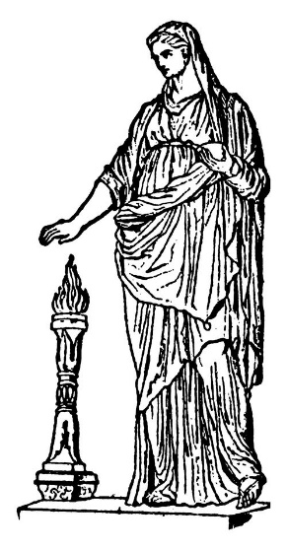
puellae sacrificatae dantur Vestae.

puellae sacrificatae dantur Vestae a familiis suis.

virgines Vestales vocantur.

virgo Vestalis servat Romam.

Romanis valde placent virgines Vestales.

populi Romani gratias agunt virginibus.

Fabia virgines Vestales in foro videt.

Fabia, laete, virginibus Vestalibus: gratias ago!

pater est laetus.

virgines Vestales sunt laetae.
III. libum

Fabia et parentes sunt in foro.

Fabia celebrat felicem natalem.

Fabia felicem natalem celebrat cum parentibus.

familia Fabiae in foro celebrant.

Fabia vult libum in die natale suo. Fabia libum sacrificare vult. Fabia libum in die natale suo sacrificare vult.


in foro, Fabia libum emere vult.

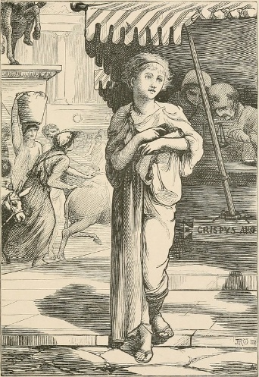
Fabia est in foro ut liba emat.

Fabia libum emere vult quia libum sacrificare vult.

libum sacrificatur in die natale.

familia ad forum it
emptum liba.

– libum sacrificando et libum consumendo.

die natale suo, Fabia libum consumere vult.

parentes liba consumere quoque volunt.

Fabia et parentes celebrant diem natalem consumendo liba.

Fabia celebrat diem natalem suum libum sacrificando et consumendo.

sed, liba non sunt in foro.

Fabia: ubi est libum?

Fabia non est laeta. Fabia est sollicita.

forum liba non habet.

pater respondet: cras erit Vestalia – dies festus Vestae.

virgines Vestales et matres diem festum celebrabunt.

matres Romanae ad templum Vestae ibunt.

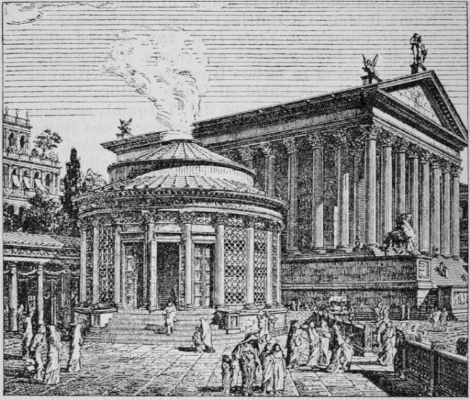
matres ad templum Vestae sacrificabunt.

mater: ad templum imus. liba sacrificamus. liba ad templum Vestae sacrificamus.

pater: liba non sunt in foro. liba non sunt in foro quia cras erit dies festus Vestae.

mater: in foro liba non sunt quia cras sacrificabimus liba ad templum.

liba non sunt in foro quia cras liba sacrificabuntur ad templum Vestae.

Fabia laeta non est, sed sollicita.

Fabia libum in die natale suo vult

– libum sacrificando et libum consumendo.

Fabia: quid nunc?

mihi placet libum. libum volo! est dies natalis. est dies natalis, sed non felix dies natalis!

mater: domum ibimus. libum faciemus.

Fabia et parentes domum eunt. familia libum in foro non emunt.
IV: libum faciunt

Fabia et mater domi sunt.

mater: Fabia, nunc facimus. libum faciamus!

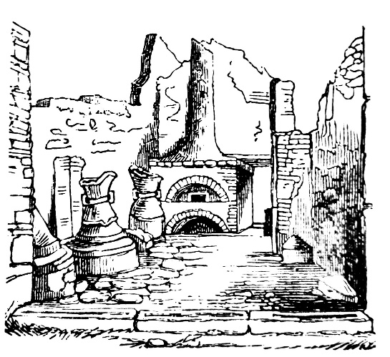

mater et Fabia faciunt. non unum libum faciunt, sed multa liba.

Fabia: cur multa liba fecimus, mater?
mater respondet: fecimus liba pro die natale et Vestalia – die festo Vestae.

Fabia nunc laeta est. Fabia habet libum pro die natale suo.

Fabia est laeta quia fecerunt multa liba

– multa liba pro die natale suo et die festo Vestae.

Fabia it ad lararium. ad lararium cum libo it.

Fabia libum sacrificat. libum ad lararium sacrificat.
Fabia dat libum genio suo. genius Fabiae datur libum in die natale Fabiae.

Fabia libum genio ad lararium sacrificat.

parentes quoque liba sacrificant. parentes sacrificant liba genio in larario.

familia dat multa liba genio Fabiae, sed non tota.

multa liba sacrificantur ad lararium, sed non tota.

Romani celebrant felicem natalem sacrificando liba.

genio placent liba.
liba dantur genio ad servandum puellam.

Fabia libum genio dat. Fabia vult genium eam servare.

Fabia servatur quia liba genio dantur.

Fabia liba genio sacrificat ut genius eam servet.

nunc genius est laetus.

Fabia consumere libum quoque vult.

Fabiae placet consumere libum. die natale suo, Fabiae consumere libum valde placet.
Fabia libum consumit.

die natale suo, Fabia libum consumit.

pater libum quoque consumit. mater libum consumit. parentes liba consumunt.

familia diem natalem Fabiae celebrat

– liba consumendo et sacrificando.

V: Vestalia

dies novus est.

dies non natalis est, sed festus.

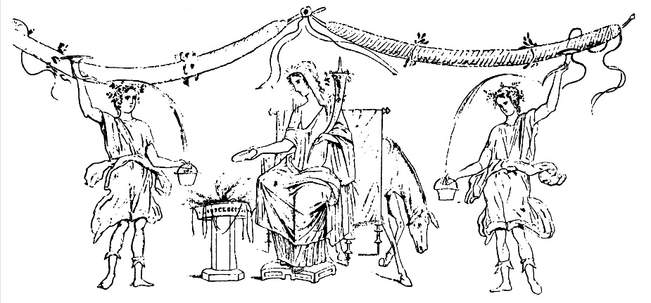
dies festus est Vestalia. Vestalia est dies festus Vestae.


Fabia est laeta. dies lucet.

die festo, Vestalia, mater it ad Forum.

mater it ad Forum quia est Vestalia.

templum Vestae est in Foro. mater ad templum in Foro it.

Fabia ad templum cum matre it.

mater et Fabia ad templum Vestae eunt.

Fabia templum Vestae videt et est laeta.
Fabia et mater celebrant Vestalia ad templum.
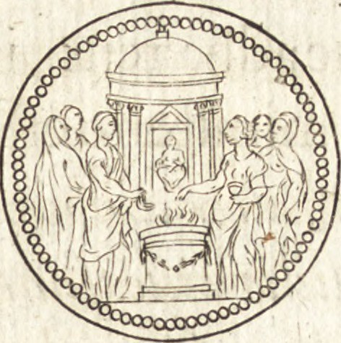

die festo, matres Romani ad templum celebrant.

virgines Vestales ad templum quoque celebrant.

templum Vestae in Foro est. Fabia et mater ad Forum eunt.

Fabia liba habet.

mater dabit liba Vestae. mater liba Vestae sacrificabit.

Fabia: habitatne Vesta in templo?

mater: Vesta non habitat in templo. flamma Vestae est in templo.


Fabia: flamma… Vestae? estne flamma liba faciendo?

mater: flamma non est liba faciendo, Fabia! flamma est sacrificando.

libum flammae sacrificamus. libum cum flamma Vestae non facimus.
Vesta est flamma Romae.

Vesta servat Romam.

si flamma Vestae lucet, tum Roma servatur.

virgines Vestales flammam servant.

virgines Vestales flammam servant ut Vesta servat Romam.

Fabia et mater ad templum eunt.

multae matres quoque eunt ad templum.
Fabia: cur matres sacrificant? ubi sunt patres?

mater respondet: Vesta quoque servat domum.

Vesta est mater Romae.

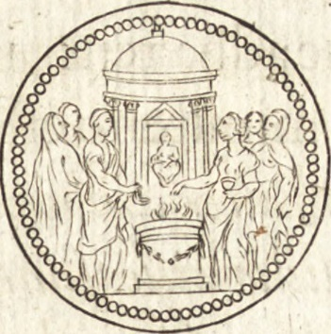
matres celebrant diem festum sacrificando liba flammae.

si sacrificamus Vestae, tum Vesta domum et familiam servabit.

patres Romani Vestae non sacrificant.

Fabia liba habet.

ad templum, Fabia dat liba matri suae.

VI: ad templum

mater it in templum. Fabia videt matrem suam ientem in templum.

Fabia cum matre non it.

puellae non eunt in templum in die festo. matres, non puellae, in templum eunt.

mater liba habet. mater cum libis it in templum.

multae matres Romanae habent multa liba. multae matres cum multis libis in templum eunt.

matres celebrant diem festum ad templum cum libis.

liba dantur flammae a matribus. liba Vestae dantur.

matres sacrificant liba flammae.

in flamma liba sacrificantur. cum flamma liba non faciuntur.
matres liba sacrificant flammae Vestae quae familias servet.

virgines Vestales quoque sunt in templo.
virgines Vestales quoque celebrant.

virgines Vestales quoque sacrificant.

virgines Vestales quoque dant liba flammae.

virgines Vestales liba flammae sacrificant ad servandum Romam.

Fabia matrem suam in templo videt.

Fabia flammam in templo quoque videt.

est flamma Vestae. flamma in templo lucet.

Fabiae placent flamma et templum. Fabiae placet Vesta.

Fabia matrem suam liba sacrificantem videt.

SUBITO Fabia videt flammas valde lucentes

…tum, flammae non lucent.

quid nunc?
Fabia est sollicita.

mater est sollicita.

totae matres Romanae sollicitae sunt.

virgines Vestales sunt valde sollicitae.

virgines Vestales sunt

SOLLICITISSIMAE!

virgo maxima valde sollicita est. virgo maxima sollicitissima est!

dum flamma Vestae lucet…
Roma servatur.
nunc flammae non lucent…

servabiturne Roma?

VII: sollicitissima

Fabia est sollicita. Fabia est valde sollicita. Fabia sollicitissima est!

Fabia non videt flammam Vestae lucentem in templo.

flamma Vestae non iam lucet in templo.

Fabia non laeta, sollicitissima est.

mater quoque sollicita est.

puella et mater sunt sollicitiae quia flamma Vestae non lucet.

mater et Fabia domum eunt.
domum ientes, mater et Fabia sunt sollicitissimae.

pater est domi.

pater videt puellam et matrem non esse laetas. nunc pater est sollicitus.

pater: quid nunc?

mater respondet sollicite: flamma… non iam… lucet…

pater: QUID!?

mater: sollicitae sumus.

Fabia non est sollicita...
Fabia respondet valde et sollicitissime: SUM SOLLICITISSIMA!

tum Fabia sollicite: pater, quid nunc?

vidi flammam in templo… flamma valde lucet… tum, flammam in templo non lucet.

flamma non iam lucet. flamma non iam lucet in templo Vestae.

quis Romam servat?

servatne Vesta Romam?

servaturne Roma?
pater: sollicita non iam, puella. Vesta servabit Romam.

Fabia: sed flamma non lucet, pater!

pater: virgines Vestales precabuntur. virgines precabuntur Vestae.

Vesta Romam servabit quia virgines Vestales precabuntur.

Fabia: precari quoque volo.

mater: precari debemus. una precemur.

mater et Fabia ad lararium eunt.

mater et puella in domo precantur. ad lararium una precantur.

precantur Vestae. non precantur genio.

Fabia vult Vestam servare Romam.

Fabia ad lararium precatur ut Vesta Romam servet.

VIII: fabula

pater videt matrem precantem ad lararium.

pater filiam precantem cum matre sua quoque videt.

pater est laetus.

pater: Fabia, esne nunc sollicitissima?

Fabia respondet: Vestae precata sum. nunc sollicita sum, non sollicitissima.

volo Vestam servare Romam.

pater, servabitne Vesta Romam?

pater respondet: tibi narrare fabulam volo.

multos annos, Aemilia erat virgo Vestalis. Aemilia virgo maxima erat.

uno die, Aemilia non servavit flammam.


alia virgo Vestalis, puella, flammam servavit.

dum alia virgo flammam servat, SUBITO flamma non iam luxit.
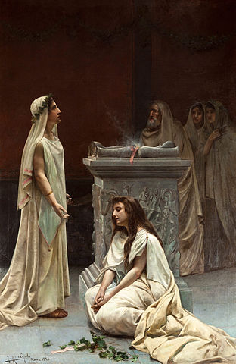

alia virgo erat valde sollicita.

Aemilia quoque sollicita erat.

totae virgines Vestales erant valde sollicitae. totae virgines Vestales erant sollicitissimae.

Pontifex Maximus ad templum ivit.

Pontifex Maximus vidit flammam non iam lucere.

Pontifex Maximus quoque erat valde sollicitus.
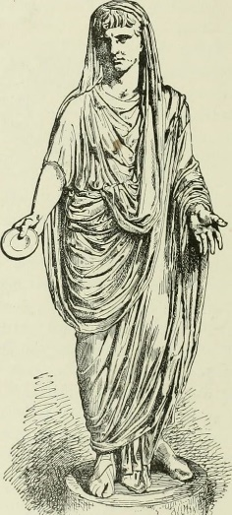

Pontifex Maximus, virginibus Vestalibus: precari debemus. precemur!

Aemilia precata est Vestae. Aemilia precata est flammae Vestae. Aemilia valde precata est.

Aemilia erat sollicitissima, sed valde precata est.
tum Aemilia, virgo maxima, sacrificavit.

Aemilia in flammam textum iecit.

Vestae placet votum Aemiliae.

voto a Aemilia precato, Vesta respondit.

SUBITO, flamma Vestae iterum lucebat!

Aemilia erat laeta. Pontifex Maximus erat laetus. populi Romani valde erant laeti.

Roma iterum servabatur.

Vesta servat Romam quia eae placet Roma.

Vesta Romam servare vult.

IX: vota

Fabiae placet fabula patris. Fabiae valde placet fabula de Aemilia.

Fabia: pater, pater! Aemilia servavit Romam!

Aemilia servavit Romam precando. precari volo! mihi placet precari.

pater respondet: tum debes precari Vestae.

Fabia: si precor, simne virgo Vestalis?

pater: nescio, Fabia.

Romae sunt unae sex virgines Vestales.
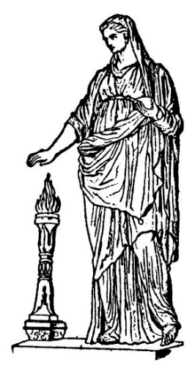

nunc Romae sunt sex virgines Vestales. Roma sex virgines Vestales iam habet.

Fabia: volo esse virginem Vestalem. volo esse similis Aemiliae.

pater: tum debes precari Vestae.

Fabia respondet non laete: sed sunt nunc sex virgines Vestales.

pater: precare, filia!
Fabia precatur: o Vesta, precor, volo esse virgo Vestalis.

volo servare Romam.

populos Romanos servare volo. flammam Vestae servare volo.

o Vesta, sim virgo Vestalis!

* * *

in templo Vestae, virgo maxima quoque precatur.

virgo maxima Vestae quoque precatur.

virgo maxima sacrificat flammae Vestae.

aliae virgines Vestales quoque precantur.

quoque precantur et sacrificant Vestae.

Vestae placet votum Fabiae. Vestae valde placent vota virginum Vestalium.

Vesta respondet vota.

Vesta respondet quia virgines Vestales precabantur et sacrificabant.

flamma Vestae iterum lucet!

sed nova filia Romana sacrificanda est…
X: sorte

dies alius novus est.

sunt multi populi in Foro.

multi populi non celebrant.


dies non lucet. non est laetus dies.

dies est festus Vestalia, sed populi non celebrant. populi celebrare nolunt.

populi non celebrant quia dies non lucet et dies non est laetus.
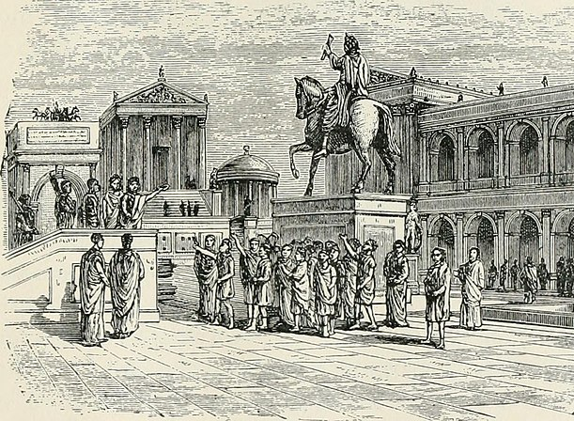
multae familiae Romanae sunt in Foro. familia Fabiae est in Foro.

Pontifex Maximus quoque est in Foro.

Fabia, multae familiae, et Pontifex Maximus non sunt laeti.

toti populi non sunt laeti.

populi sunt sollicitissimi.

cur flamma Vestae non luxit?

nunc flamma lucet, sed cur flamma non luxerat?


placentne Vestae populi Romani?

placetne Vestae Roma?

servatne non iam Vesta Romam?

populi sunt sollicitissimi.

Pontifex Maximus: Romani, audite me!

virgo maxima abscessit.

Vesta vult novam virginem Vestalem.

debemus deligere novam virginem Vestalem.

nunc virginem novam Romanam deligere debemus.
Fabia: pater, volo esse virginem Vestalem.

Pontifex: patres Romani, qui habent filiam Vestae?

qui dabunt filiam suam Vestae?

qui filiam suam sacrificabunt Vestae?

Fabia precatur Vestae. Fabia vult esse virginem Vestalem.

pater Fabiae respondet: filiam habeo!
alii patres quoque respondent: filias habemus!

Pontifex deligit viginti filias Romanas.

Pontifex: deligamus virginem sorte. tum, Vesta deliget.

Fabia iterum precatur Vestae.

sorte Vesta deligit Fabiam puellam.

Fabia est laeta… valde laeta!
pater est laetus. populi Romani sunt quoque laeti.

est dies laetus!

toti populi iterum celebrant diem festum!

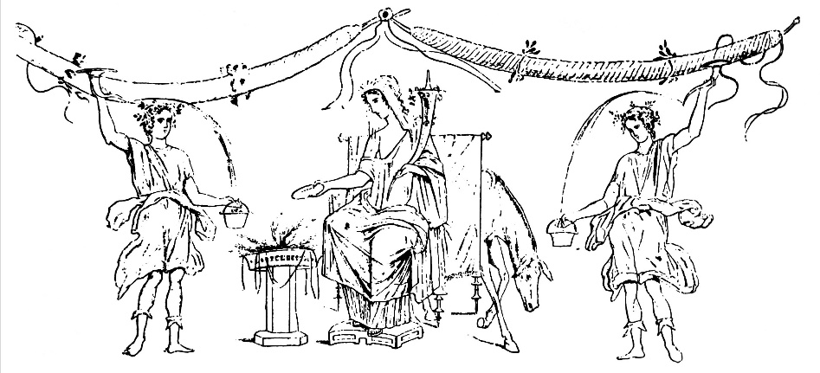

Fabia precatur Vestae quae servet populos Romanos et Romam.
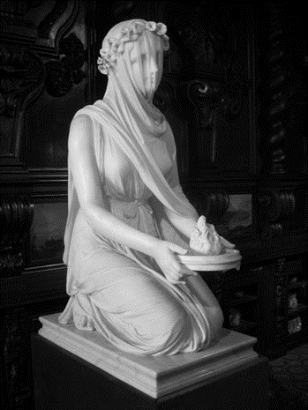

Index Verborum
A student would need a working knowledge of 53 words to be able to read this novella. There are 63 unique words, excepting words defined in the text and proper names or titles. Ten of those 63 words are VERY obvious cognates. Those cognates are bolded below.
The example phrases given are alphabetized.

ad – to, towards; at
ad forum – to the market, at the market
ad lararium – to the shrine, at the shrine
ad templum – to the temple, at the temple
alius – other; another
aliae puellae – the other girls
alia virgo – another virgin
aliae virgines – the other virgins
alii patres – the other fathers
dies alius – another day
celebrare – to celebrate
celebrabunt – (they) will celebrate
celebrant – (they) celebrate
celebrat – (he/she) celebrates
consumere – to eat
consumendo – for eating, by eating
consumit – (he/she) eat
consumunt – (they) eat
cum – with
cum flamma Vestae – with the fire of Vesta
cum libis – with the cakes
cum libo – with the cake
cum matre – with (her) mother
cum patre et matre – with (her) father and mother
cum parentibus – with (her) parents
cur – why?
dare – to give
dabit – (he/she) will give
dabit – (he/she) will give
dabunt – (they) will give
dant liba – (they) give cakes
dantur Vestae – are given to Vesta
dare vult – (he/she) wants to give
dat libum / liba – (he/she) gives a cake / cakes
datur libum – a cake is given
liba dantur – the cakes are given
vult dare – (he/she) wants to give
de Aemilia – about Aemilia
debere – should; must
debemus deligere – we must choose
debes precari – you should pray
deligere – to choose
deligamus – let’s choose
deliget – (he/she) will choose
deligit – (he/she) chooses
dies –day, daylight
dies est – it is daylight
dies festus – holiday
dies lucens – the brightly shining day
dies lucet – the day is shining
dies natalis - birthday
dies natalis Fabiae – Fabia’s birthday
dies novus – a new day
felicem (diem) natalem tibi / mihi – happy birthday to you / to me
felix dies natalis – happy birthday
in die natale suo – on her birthday
laetus dies – a happy day
domus – house
domi – at home
domum eunt – (they) go home
in domo – in the home
emere – to buy
emere vult – (he/she) wants to buy
esse – to be
erant - were
erat - was
esne – are you?
est – is
sim – I may be
simne – may I?
sum – I am
sumus – we are
sunt - are
et – and
eunt – (they) go
fabula – story
fabula patris – (her) father’s story
narrare fabulam – to tell a story
placet fabula – likes the story
facere – to make
cur liba fecimus – why did we make the cakes?
faciamus – let’s make
faciemus – we will make
fecerunt – they made
liba faciendo – to make cakes
libum faciunt – they make a cake
non facimus – we do not make
non faciuntur – (the cakes) are not made
nunc facimus – now we make
familia – family
a familiis suis – by their families
Fabia familiae – Fabia (said) to (her) family
familia Fabiae – Fabia’s family
familia Romana – a Roman family
familiae multae – many families
familiam servabit – (he/she) will protect the family
filia – daughter
filiam precantem – (his) daughter praying
filiam suam – their own daughter
filiam Vestae – a daughter for Vesta
filias Romanas – Roman daughters
nova filia Romana – a new Roman daughter
flamma – flame, fire
cum flamma Vestae – with the fire of Vesta
dant flammae – (they) give to the flames
flamma lucet – the fire shines brightly
flamma non iam lucet – the fire no longer shines brightly
flamma Romae – the fire of Rome
flamma servant – (they) protect the fire
flamma Vestae – the fire of Vesta
in flamma – in the flames
sacrificant flammae – (they) sacrifice to the flames
servavit flammam – (he/she) protected the fire
forum – market
ad forum – to the market, at the market
in foro – in the market
Forum – main square of Rome
ad Foro – to the Forum, at the Forum
in Foro – in the Forum
genius – guardian spirit
genio dat – (he/she) gives to the guardian spirit
genio Fabiae – to Fabia’s guardian spirit
genio placet – the guardian spirit likes
genio sacrificant – (they) sacrifice to the guardian spirit
genius servat – the guardian spirit protects
sacrificando genio – by sacrificing to the guardian spirit
sacrificat genio – (he/she) sacrifices to the guardian spirit
ut genius eam servet – so that the guardian spirit protects her
gratias ago – I give thanks, I thank you
gratias agunt – (they) give thanks
habere – to have
habent multa liba – (they) have many cakes
iam habet – already has
liba habet – (he/she) has the cakes
habitare – to live
habitant Romae – (they) live in Rome
habitatne Vesta – does Vesta live?
habitat Romae – (he/she) lives in Rome
in – in, on; into
ire – to go
eunt – (they) go
ibimus – we will go
it – (he/she) goes
ivit – (he/she) went
iterum - again
laetus – happy
dies laetus – a happy day

laeta est – (she) is happy
laeatae sunt – (they) are happy
laete - happily
laeti sunt – (they) are happy
laetus est – (he) is happy
non laete – not happily
lararium – household shrine
ad lararium – to the shrine, at the shrine
in larario – in the shrine
lararium in domo – the shrine is in the home
libum – sacrificial cake
lucere – to shine (brightly)
flammae non lucent – the flames are not shining brightly
lucebat – was shining brightly
lucentes – shining brightly
lucet – shines brightly
mater – mother
cum matre – with (her) mother
matrem suam – her mother
matres - mothers
matri dat – (he/she) gives to (her) mother
totae matres – all the mothers
videt matrem – (he/she) sees mother
multus – many
cum multis libis – with many cakes
multa liba – many cakes
multae familiae – many families
multae matres – many mothers
multi populi – many people
non – not
non iam – no longer
novus – new
dies novus – a new day
nova filia – a new daughter
novam virginem – a new virgin
nunc – now
quid nunc – what now?
parens – parent
cum parentibus – with (her) parents
Fabia parentibus – Fabia (said) to (her) parents
parentes – parents
pater – father
alii patres – the other fathers
cum patre – with (her) father
fabula patris – (her) father’s story
pater Fabiae – Fabia’s father
patres Romani – Roman fathers
placere – to please; like
Fabiae (valde) placet – Fabia likes (very much)
genio placent – the guardian spirit likes
mihi placet – I like
placentne Vestae – does Vesta like?
populis placet – the people like
Romanis placent – the Romans like
Vestae placet – Vesta likes
Pontifex Maximus – the chief, high priest
populus – people
multi populi – many people
populi Romani – the Roman people
populi sunt – the people are
populis placet – the people like
toti populi – all the people
precari – to pray
debes precari – you should pray
filiam precantem – (his) daughter praying
matrem precantem – (her) mother praying
mihi placet precari – I like to pray
precabuntur – (they) will pray
precando – by praying
precantur (Vestae) – (they) pray (to Vesta)
precari volo – I want to pray
precata est – (he/she) has prayed
precata sum – I have prayed
precatur (Vestae) – (he/she) prays (to Vesta)
precor – I pray
puella – girl
aliae puellae – the other girls
puella laeta – a happy girl
puella Romana – a Roman girl
puellae non eunt – the girls do not go
quia – because
quid – what?
quid nunc – what now?
quis – who?
quoque - also
respondere – to answer
respondent – (they) answer
respondet – (he/she) answers
respondit – (he/she) answered
sacrificare – to sacrifice
filia sacrificanda est – a daughter must be sacrificed
liba sacrificantur – cakes are sacrificed
libum sacrificatur – a cake is sacrificed
matrem suam liba sacrificantem – her mother sacrificing cakes
placet sacrificare (genio) – likes to sacrifice (to the guardian spirit)
sacrificabant – (they) were sacrificing
sacrificabimus – we will sacrifice
sacrificabit – (he/she) will sacrifice
sacrificabunt – (they) will sacrifice
sacrificabuntur – (they) will be sacrificed
sacrificamus – we sacrifice
sacrificando – by sacrificing, for sacrificing
sacrificant (genio) – sacrifice (to the guardian spirit)
sacrificantur Vestae – (they) are sacrificed to Vesta
sacrificare vult – (he/she) wants to sacrifice
sacrificat (genio) – sacrifices (to the guardian spirit)
sacrificavit – (he/she) sacrificed
sed - but
servare – to protect, to save
sim – I may be
similis – similar to, like
similis Aemiliae – similar to Aemilia
sollicitus – worried, disturbed
sors – lot; fate
sorte – by lot, by fate
subito – suddenly
sum – I am
sumus – we are
sunt – they are
suus – her, his, its own
dies natalis suus – her birthday
diem natalem suum – her birthday
filiam suam – their own daughter
matrem suam – her mother
templum – temple
ad templum – to the temple, at the temple
in templo – in the temple
in templum – into the temple
totus – all
non tota (liba) – not all (the cakes)
totae matres – all the mothers
totae virgines – all the virgins
toti populi – all the people
tum -then
ubi – where?
valde – very much
valde erant laeti – (they) were very happy
valde notae puellae – very famous girls
valde placent / placet – like very much
valde precata est – she prayed very loudly
valde sollicita / sollicitae – very worried
velle – to want, to wish
volo – I want
volunt – (they) want
vult – (he/she) wants
vult esse – wants to be
Vesta – Roman goddess of the hearth and home
videre – to see
Fabia videt – Fabia sees
pater videt – (her) father sees
vidit – (he/she) saw
virgo – maiden, virgin
alia virgo – another virgin
esse virginem Vestalem – to be a Vestal virgin
Fabia virginibus Vestalibus – Fabia (said) to the Vestal virgins
gratias agunt virginibus – (they) thank the virgins
novam virginem – a new virgin
sex virgines Vestales – six Vestal virgins
virgines Vestales – Vestal virgins
virgo maxima – the chief Vestal, leader of the Vestals
virgo Vestalis – a Vestal virgin, priestess of Vesta
vota virginum Vestalium – the prayers of the Vestal virgins
votum – vow, prayer
placent vota – likes the prayers
placet votum – likes the prayer
respondet vota – answers the prayers
vota virginum Vestalium – the prayers of the Vestal virgins
Addenda

Recipe for libum
Happy Birthday Lyrics in Latin
Cultural Information
Questions and Answers
Lines from Ovid’s Fasti
Bibliography
Image Credits

Recipe for libum:

INGREDIENTS:
9 oz ricotta 1/2 tsp of salt
1/2 cup flour herbs for seasoning
1 egg extra virgin olive oil

COOKING INSTRUCTIONS:
- Preheat the oven to 400 °F.
- In a bowl, mix the ricotta with the egg, flour, and salt until it is well-mixed.
- Take the dough, drop a spoonful in some flour, then create a little dough ball.
- Place dough balls on a baking pan.
- Drizzle extra virgin olive oil on the dough balls and sprinkle with the sage, bay, and rosemary seasoning.
- Bake for about 40 minutes.
- Remove and let the bread cool before serving.
Lyrics to the birthday song in Latin:
Felicem natalem tibi,
Felicem natalem tibi,
Felicem natalem, (nomen),
Felicem natalem, tibi!

Cultural Information of Interest:
What is a genius?
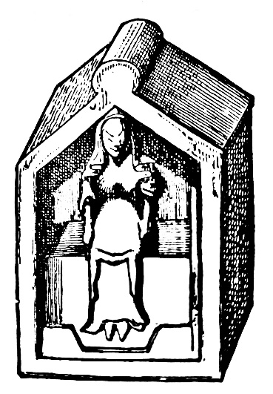
The genius was a divine guardian spirit of individuals, specific places, and even some things like volcanoes, theaters, and vineyards. For individuals, the genius would protect a man from birth until death. For women, it generally wasn’t a genius, but a specific spirit of Juno, which would do the protecting. The Juno spirit would take a few different names: Iugalis, "of marriage"; Matronalis, "of married women"; Pronuba, "of brides"; or Virginalis, "of virginity". We can assume Fabia’s Juno spirit was probably that of Virginalis.

What kind of structure is the Temple of Vesta? An aedes or templum?
An aedes was technically just the building in which a deity resided. In the case of Vesta, the Temple of Vesta that most people picture, was the place it was thought that Vesta did in fact reside, or rather where the fire which was her, resided. Most often, an aedes is defined as a shrine. A templum instead was just a “district” or “section of land” given to a deity – it may contain a structure, an interior aedes, or places for business (specifically, the taking of auspices) to be conducted.

How did the Romans celebrate Vestalia?
Vestalia began on June 7th and ended on June 15th. On the first day on the festival, the matronae, married women of Rome walked to the temple to Vesta, barefooted, to offer sacrifices at the sacred altar of Vesta asking for a blessing on them and their families. They were barefooted because the land around the temple used to be a swamp and this was the traditional way of crossing the swamp safely.
On June 9th, a donkey, the animal consecrated to Vesta, was decorated with garlands of flowers and sprinkled with bread to honor not only Vesta, but also bakeries.
On June 15th, the last day of the festival, the sacred altar of Vesta was once again hidden behind a curtain and the temple was swept clean of all debris. This cleaning was a ritual purification. All the debris was ceremonially carried away and dumped into the Tiber.

Who was allowed to be chosen as a Vestal?
A girl could be elected as a Vestal if she met the following criteria: between the ages of 6-10, both of her parents had to still be alive, her background and family history had to be unquestioned and above reproach, she had to be free-born (with free-born parents), and of patrician birth.
However, over time, this criteria changed. When it became harder to find fathers willing to give their daughters to Vesta, girls of plebian or free-born birth were allowed to be elected and chosen. And, in extreme circumstances, even girls older than 10 were allowed to be initiated.

How was a girl initiated into the Vestals?
Initiations, originally, were held every five years. Candidates were elected and then chosen by lot. The six chosen girls served thirty years, after which they were let go, given dowries, and allowed to marry and bear children if they wanted. Yet, sometimes special initiations were held when an elder Vestal would retire or die.
According to the lex Papia (a law), the Pontifex Maximus would choose twenty girls, of those who were qualified, and then one girl from that twenty would be chosen by lottery. If a father came forward and voluntarily offered his daughter, it seems the lottery would not have happened.
After the lottery, the Pontifex Maximus would take the selected girl by the hand and speak the following, “I take you, beloved one, just as she who was taken in perfect formality, to be a Vestal priestess, to perform the rites that are lawful for a Vestal priestess to perform on behalf of the Roman people, the Quirites.” This was called the captio.
The captio resembled a wedding ceremony, in that the girl’s patria potestas transferred from her father to that of Vesta, instead of her husband.
After these words were said, the girl was led by the Pontifex Maximus to the aedes of Vesta where she would spend the next 30 years: 10 years as an initiate learning the duties of a Vestal, 10 years as a Vestal, and 10 years as a teacher training the new initiates.
Selections from Ovid’s Fasti about the aedes of Vesta, the Vestalia, and the Vestals:
VI: 257-282 about the shape of the aedes
VI: 295-318 about the fire of Vesta and the hearth
VI: 395-416 about the tradition of approaching the aedes bare-footed
VI: 455-460 about the vow of the Vestals

Bibliography:
Chrystal, Paul. Roman Women – the Women Who Influenced the History of Rome. Fonthill Media, 2015.
DiLuzio, Meghan J. PLACE AT THE ALTAR: Priestesses in Republican Rome. Princeton University Press, 2020.
Smith, William. A Dictionary of Greek and Roman Antiquities. Cambridge University Press, 2013.

Image Credits:
P8, 23, 28, 63, 83. Orbis Pictus Latinus: Vocabularius Imaginibus Illustratus. Koller, Hermann. 1976.
p9, 13, 26. History of Rome and the Roman people, from its origin to the establishment of the Christian empire. Duruy, Victor, 1884.
p15, 32, 44, 47, 53, 60. www.123rf.com © Patrick Guenette
p18. Image from page 168 of "Lays of ancient Rome, with Ivry, and The Armada." 1904. New York Public Library.
p20, 29, 35. Iginio Gentile, Serafino Ricci. 1901.
p30, 33, 37, 54. Image from page 30 of "Ivsti LipsI de vesta et vestalibvs syntagma." 1609. Getty Research Institute.
p48. Las vestales by Jose Rico Cejudo. Painting circa 1888 and circa 1895.
p58, 62. Image from page 50 of "A day in ancient Rome; being a revision of Lohr's "Aus dem alten Rom", with numerous illustrations, by Edgar S. Shumway." 1885. University of Toronto.
p64. Veiled Vestal by Raffaelle Monti. 1847. Marble, Chatsworth House, Derbyshire, England.
De Auctore
Laura E.G. Berg has taught Latin since 2005. She currently teaches with Roanoke County Public Schools at Northside High School in Roanoke, Virginia. She has taught all levels of Latin from beginner through AP Latin. She enjoys teaching mythology, the history of the late Roman republic and early Empire, and Roman love poetry.
You can contact Laura E.G. Berg at lgreen@rcps.us or through her blog/website at www.dinosaursspeaklatin.blog.
Fabia et flamma Vestae is Laura’s second novella, and hopefully the first of a series of stories about Fabia Terentia as she grows up a Vestal Virgin from young initiate to chief Vestal during the heyday (some might say “fall”) of the Roman Republic.
Her first novella was Romulus Rex, available through Lulu.

decem annos nata est – she is ten years old
sacrificando – by sacrificing
liba sacrificantur – the cakes are sacrificed
laete - happily
quae sunt? – who are they?
notae – well-known
puellae sacrificatae dantur – the sacrificed girls are given
a familiis suis – by their own families
vocantur – (they) are called
ut liba emat – to buy cakes
it emptum liba – goes (there) to buy cakes
libum sacrificando et libum consumendo – cake for sacrificing and cake for eating
consumendo liba – by eating cakes
cras - tomorrow
liba sacrificabuntur – cakes will be sacrificed
mihi placet – I like
faciamus – let’s cook
unum - one
pro - for
datur – is given
ad servandum puellam – to protect the girl
eam servare – to protect her
servatur – is protected
ut genius eam servet – so that the genius protects her
dabit – will give
liba faciendo – for making cakes
si… tum – if… then
tum… servabit – then (she) will protect
dantur flammae a matribus – are given to the fire by the mothers
sacrificant flammae Vestae quae familias servet – (they) sacrifice to the flame of Vesta to protect (their) families
ad servandum Romam – to protect Rome
liba sacrificantem – sacrificing the cakes
valde lucentes – shining very brightly
virgo maxima – the chief Vestal
dum - while
servabiturne – will (Rome) be protected?
non iam – no longer
domum ientes – while going home
videt… non esse… – sees that (they) are not
valde et sollictissime – very loudly and worriedly
una precemur – let us pray together
tibi narrare – to tell you
multos annos – many years ago
uno die – one day
in flamma textum iecit – threw a cloth into the fire
voto a Aemilia precato – with the vow by Aemilia prayed
eae placet – she likes
simne – may I?
nescio – I don’t know
unae sex – only six
precare – pray!
sacrificanda est – must be sacrificed
nolunt – don’t want
non luxit – did (it) not shine
non luxerat – had (it) non shined
audite me – listen to me
abscessit – has retired
qui - who
viginti - twenty
deligamus – let’s choose
precatur Vestae quae servet – prays to Vesta to protect

